ТРАЈАЊЕ ХЛАДНИХ ДАНА (CSDI)

Годишњи број дана са најмање 6 узастопних дана када је минимална дневна температура мања од 90-ог перцентила

У свим крајевима осим Великог Градишта трајање хладних дана има негативан тренд. Трендови су сигнификантни на 25.9% посматраних станица.
Највеће опадање броја хладних дана евидентирано је у Новом Саду и износи -1.44 dan/10god.

(Слике 1. и 2. )

Слика 1. Хистограмски приказ трендова индикатора CSDI на подручју Србије

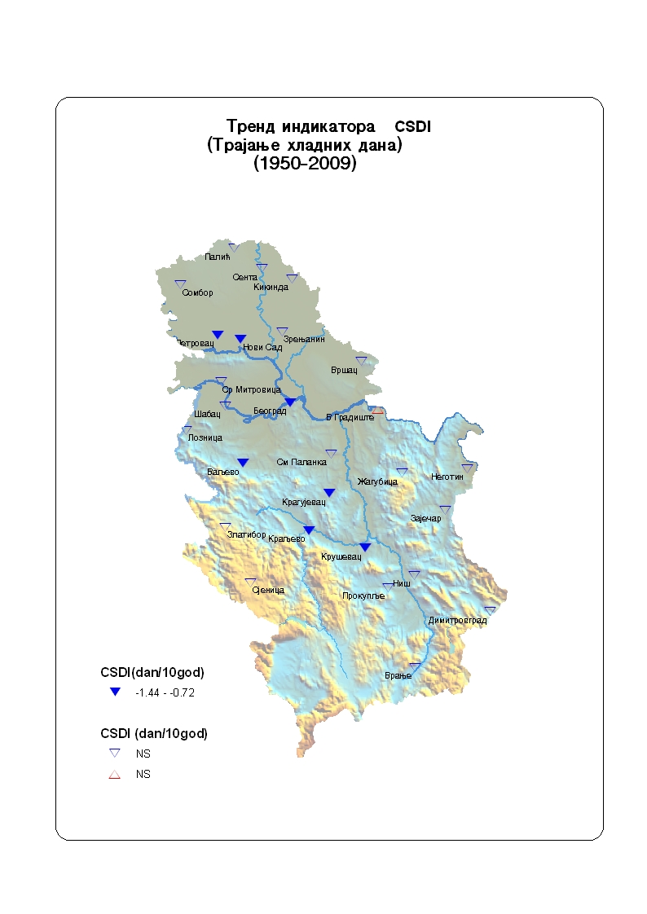

Слика 2. Картографски приказ тренда индикатора CSDI на подручју Србије. Попуњени симболи означавају сигнификантне трендове (р<0.05), а непопуњени несигнификантне трендове

